ВНЕКЛАССНОЕ МЕРОПРИЯТИЕ
Заседание круглого стола по итогам журналистского расследования
«Скажи мне, что написано на твоей одежде, а я скажу – кто ты»
Мероприятие разработано учителем русского языка Терёхиной В. Н. в рамках краевого конкурса «Учитель года Приморского края -2010»

Цель занятия: 1) Изучение тенденций моды на надписи на одежде и решение вопроса об их уместности в школе.
2) Формирование навыков семантического анализа текста; развитие навыков перевода иноязычных фраз на русский язык.
3) Формирование критического мышления; выработка качеств полемиста, собеседника, владеющего приемами доказывать, отстаивать, аргументировать свою точку зрения. Развитие навыков публичного выступления. Развитие коммуникативных навыков общения с представителями разных социальных слоев, возрастных групп.
4) Развитие информативной культуры, умения отобрать нужную информацию, соответствующую цели, теме и уровню интересов аудитории, степени подготовленности к восприятию материала.
5) Освоение положительного социального опыта, ролей и установок: «журналист», «лингвист», «социолог», «модельер», «переводчик», «психолог», «фотограф».
6) Формирование активной гражданской позиции.
Методы и приемы:
Слово учителя. Метод стимулирования.
Метод эстетического воспитания. Создание нравственных ситуаций.
Проблемно-информационный метод. Решение проблемной ситуации.
Участие в дискуссионных ситуациях. Участие в ролевых играх.
Афиширование результатов творческой деятельности.
Метод воспитания личности в коллективе (пример лучших)

Ответственные за организацию и проведение внеклассного мероприятия: члены школьного объединения «Редакция газеты «Конфетти».

ПЛАН ПОДГОТОВКИ И ПРОВЕДЕНИЯ МЕРОПРИЯТИЯ
Этапы | Содержание
1. Подготовка к заседанию круглого стола (около 2 недель)
1) Первый сбор юных журналистов. | Формулировка проблемы, целей исследования. Деление на группы исследователей, определение ролей и функций, сроков выполнения и правил поведения.
2) Второй сбор юных журналистов. | Обмен промежуточными результатами по вопросам исследования.
3) Третий сбор. | Обмен окончательными результатами групповых исследований.
2. Проведение заседания «круглого стола» (1-1,5 часа)
1) Орг. момент. | Оформление зала. Оглашение целей встречи и формулировка проблемы
2) Выявление позиций участников | Все участники условно делятся на два противоположных лагеря: «за» надписи и «против» надписей.
3) Мнения специалистов | «Модельеры», «социологи», «переводчики», «лингвисты», «психологи» делятся результатами исследований, высказывают свое авторитетное мнение по проблеме. Слушатели обсуждают выступление каждого специалиста.
4) Подведение итогов встречи | «Модельер» оглашает результаты конкурса среди учащихся 5-11 классов «Эскизы школьной формы».Формулировка единой позиции, к которой ближе всего подошли участники встречи.
5) Рефлексия | Заседание круглого стола заканчивается проведением социологического опроса среди участников по итогам встречи.
ПОДГОТОВКА К ЗАСЕДАНИЮ КРУГЛОГО СТОЛА
1. Первый сбор юных журналистов и знакомство с проблемой: Что скрывается за иностранными надписями на нашей одежде?
1) Постановка цели коллективного журналистского исследования: разгадать тайны надписей и выяснить, насколько они уместны и как характеризуют нас, их обладателей.
2) Деление всех заинтересованных в данном вопросе добровольцев, учащихся 9-11 классов, на группы исследователей и определение их ролей и функций:
- Группа «фотографов», ответственных за подбор иллюстраций – фотографий надписей на одежде учащихся.
- Группа «социологов», ответственных за сбор и систематизацию надписей по форме:
- Группа «переводчиков», ответственных за перевод иностранных надписей на русский язык.
- Группа «лингвистов», ответственных за определение лексического значения и анализ смыслового компонента надписей.
- Группа «организаторов», ответственных за подготовку помещения для заседания «круглого стола», выбор и приглашение гостей и специалистов.
3) Определение сроков выполнения групповых заданий (2 недели) и дней для промежуточных сборов с отчетами о промежуточных результатах.
4) Повторение правил профессиональной этики журналиста:
Неразглашение результатов исследования до проведения «круглого стола»!

2. Второй сбор юных журналистов и обмен промежуточными результатами по вопросам:
- Сколько сделано фотографий?
- Сколько собрано и обработано надписей?
- На какой стадии перевод надписей на русский язык?
- Есть ли затруднения по определению смыслового значения надписей?
- Каких гостей планируется пригласить на заседание круглого стола?
- Каковы впечатления от проделанной работы? Есть ли смысл продолжать?

3. Третий сбор юных журналистов и обмен окончательными результатами групповых исследований.
1). Фрагмент сводной таблицы сбора материалов:
Надпись в оригинале | Перевод | Возраст носителя | Знает о смысле или нет?
- Celebrate Stile | Праздничный стиль | 16 | +
- Extreme men | Экстремальный человек | 17 | +
- Redskins | красная кожа | 14 | -
- Forever young | вечно молодой | 15 | +
- Show me your game, I’ll show you mine | покажи мне свою игру, я покажу тебе свою | 17 | -
- Diamonds are girls best friend | бриллианты – лучшие друзья девушек | 13 | -
- It’s show time | время для шоу | 16 | -
- Product has been passed all quality controls and his own trademark expect | продукция прошла контроль качества и торговую экспертизу | 13 | _
- Don’t forget me | не забывай меня | 14 | _

2). Результаты работы «фотографов». Так выглядят надписи на одежде школьников:
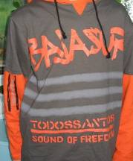 | 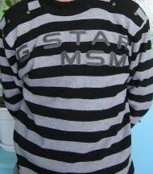 | 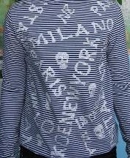
 |  | 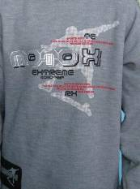

3). Определение смыслового значения надписей
Сначала «Лингвисты» отобрали ряд самых интересных надписей, затем произвели их семантический анализ. Например:
Оригинал | Extreme men | Celebrate Stile
Перевод | Экстремальный человек | Праздничный стиль
Лексическое значение (прямое или переносное) | В словаре Ожегова: экстремальный – крайний, необычный по трудности, сложности.  В данном контексте значение переносное. | Радостный, счастливый и веселый (переносное значение)  Стиль – совокупность черт, создающих единство какого-либо направления в творчестве.
Синонимы | Рискованный, жаждущий адреналина, беспокойный. | Торжественный, нарядный
Антонимы | Спокойный, уравновешенный. | Повседневный, нейтральный
Стилистическая окраска | Книжное (в словаре Ожегова) | Книжное
Значение по шкале «+» - «--» | Слово с отрицательной оценкой (физическая угроза) | Позитивное, положительное значение

4). Разработка заседания круглого стола:
- Структура занятия
- Порядок ведения стола
- Варианты обсуждения темы
- Задачи для создания проблемных ситуаций
- Приемы выявления позиций у отдельных групп
- Список приглашенных (гости – друзья, родители, учителя; специалисты /ученики, играющие роли/ – переводчик, лингвист, психолог, модельер)
Список заранее делится на две группы, которые стоят на противоположных точках зрения или жизненных позициях.

5) Выработка основных правил поведения (чего не делать):
- Не нарушать принцип равноправия для всех участников занятия.
- Не допускать межличностной напряженности среди участников «стола».
- Не уговаривать «непокорного» учащегося изменить позицию вместо стремления убедить его аргументами и фактами.

ПРОВЕДЕНИЕ «КРУГЛОГО СТОЛА»
Участники мероприятия: члены школьного творческого объединения «Редакция газеты «Конфетти» (ученики 5-11 классов и руководители), гости – родители, друзья, учителя.
Оформление помещения и размещение участников: все столы и стулья расставлены по кругу. На одном полукруге рассаживаются те участники заседания, которые положительно относятся к надписям на одежде. На втором полукруге – те, кто отрицательно настроен по отношению к надписям на одежде, в том числе школьной.
Наглядный материал: образцы одежды с надписями, висящей на плечиках;
визуальный ряд с фотографиями одежды с надписями;
выставка рисунков учащихся на тему «Какой должна быть школьная форма?»;
стены украшены плакатами с мудрыми изречениями об одежде:
По одежке протягивай ножки.
По одежке встречают, по уму провожают.
Береги платье снову, а честь – смолоду.

ХОД МЕРОПРИЯТИЯ:
1. Орг. момент.
Ведущий заседания (учитель): Всем хорошо известно, что провожают по уму, но встречают по одежке. Есть ли противоречие между тем, какой должна быть одежда учащихся нашей школы и какая она на самом деле? Сегодня мы собрались, чтобы поговорить о самом знаковом атрибуте современной одежды – надписях на ней. Как говорится, «Скажи мне, что написано на твоей одежде, а я скажу – кто ты!».
Таким образом, цель нашей встречи: разгадать тайны надписей и выяснить, насколько они уместны и как характеризуют нас, их обладателей.

2. Выявление позиций участников встречи
Все участники условно делятся на два противоположных лагеря: «за» надписи и «против» надписей.
Вопрос для обсуждения | «за» | «против»
Как вы относитесь к надписям на одежде? | «С удовольствием носим такую одежду, она стильная и современная». | «Настороженно относимся к ней, мало ли что она обозначает…»
Можно ли одевать такую одежду в школу? | «Сейчас трудно найти одежду без надписей. Чем моднее, тем больше букв». | Однозначно, в школе такая одежда не уместна».
Знают ли обладатели такой одежды, как переводятся надписи? | «Никогда не задумывались. Красиво, да и ладно». | «Очень немногие ребята задумываются о таких вопросах. Поэтому так много вульгарной одежды, тем более в школе».
3. Мнения специалистов
В перерывах между рассказами специалистов организуются краткие обсуждения полученной информации участниками круглого стола.

1) Для начала обратимся к профессиональным модельерам – историкам моды, которые пояснят нам, так ли абсурдна идея надписей на одежде.
«Модельеры»: «Познакомим вас с историей надписей в изложении известного историка моды Александра Васильева, который утверждает, что надписи на одежде существовали очень много веков. Самые ранние надписи на одежде знакомы нам по Древней Греции, и, возможно, самая старинная из провокаций в одежде, является, сохранившаяся в швейцарском музее обуви босоножка одной древнегреческой проститутки, у которой на подошве написано «Иди за мной». Но если говорить о периоде более современном, то в эпоху Ренессанса, и на множествe итальянских и немецких портретах вы увидите надписи, которые вплетены в орнамент. Кроме этого, надписи очень провокационного характера всегда встречались на женских подвязках.
Сегодня, конечно, многие провоцируют совсем другими вещами, например, сзади на джинсах написано take me – возьми меня, это, конечно, вульгарно, но никогда не выйдет из моды, и в прошлом они были очень популярны. Очень часто в моде были надписи, которые представляли собой часть орнамента, ну например, в готическую эпоху, масса вышивок, использовали готический шрифт, затем массу орнаментов мы можем найти в ювелирных украшениях, где буквы и фразы вплетены в рисунок. Жан Поль Готье в 1985 году создал удивительную коллекцию и писал на одежде орнаментом слово «Жан Поль Готье» русскими буквами, и это было хитом. Сейчас тоже мы, конечно, это можем встретить, что говорить о D&G Дольче и Гaббана, которая уже надоела, но всё-таки встречается.
Можно быть уверенными, что человечество никогда от этого не уйдёт, это позволяет многим фокусировать многие мечты модников на конкретных изделиях, глядя на эти надписи, люди узнают друг друга, позволяют многим узнать больше о ваших мнениях, знаниях, пристрастиях.
Однако, что касается школьной формы, нет ни одного случая, чтобы кто-то разработал модели школьной формы с надписями, так как в данном случае это неуместно».

2) Послушаем мнение «социологов», которые расскажут нам о результатах своих исследований.
Социологи: «Наше исследование мы строили следующим образом: находили в школе учащихся, одетых в футболки, кофты, брюки и джинсы, содержащие надписи на английском языке, переписывали или фотографировали надпись и задавали вопросы следующего характера: нас интересовал возраст носителя, а также причина, по которой они приобрели эту вещь. Мы зафиксировали и проанализировали ответы 50 респондентов.
По данным нашего исследования большинство учащихся в своем гардеробе имеют предметы одежды, содержащие надписи на английском языке. Из всех опрошенных только 23% учащихся знают перевод той надписи, которая есть у них на одежде, также они отметили, что обращают внимание на надпись при покупке вещей. Остальные 77% затруднились перевести свои надписи, после того как эти надписи были для них переведены, они признались, что никогда не задумывались о смысле того, что на них написано, но теперь заинтересованы и будут переводить все, что написано на их одежде. Во время прохождения исследования, возрос интерес у школьников к надписям, и можно было буквально наблюдать, как в коридорах, останавливая друг друга, учащиеся читают и пытаются перевести то, что написано на одежде».

3) Теперь обратимся к переводчикам.
Переводчики: «Нас прежде всего интересовали перевод надписи и информация о возможных грамматических и орфографических ошибках в надписях. В ходе исследования было выявлено 15 надписей, содержащих грамматические и орфографические ошибки, на которые не указали владельцы, 3 обидные фразы, перевод которых был неизвестен владельцу.
Таким образом, можно констатировать, что большинство учащихся не придают особого значения надписям на их одежде, которые в свою очередь могут содержать непристойный и обидный смысл, грамматические и орфографические ошибки».

4) Далее послушаем мнение ученых-лингвистов, которые подготовили семантический анализ некоторых надписей.
Лингвисты: «Напомним вам, что в зависимости от контекста слово может принимать неожиданное значение. В случае с одеждой важным становится и то, где это слово помещено. На какой детали одежды? Где вы находитесь в этой одежде и т.д. Что уместно на дискотеке, то может оказаться вульгарным в деловой обстановке, например, в школе.
К примеру, позитивная, казалось бы, надпись Love Soldier на кофточке девушки во время парада к 9 мая или в общении с курсантами вполне уместна, а в школе бессмысленна. Гармоничной выглядит та одежда, которая подбирается в соответствии с обстановкой. В этом секрет безупречного вкуса.
Рассмотрим смысл фразы на одежде ученика 11 класса Hot & Dirty. Горячий и грязный – так переводится надпись. Так как фраза помещена на одежде молодого парня, то можно предположить, что речь не идет, к примеру, о горячем и грязном песке или асфальте. Речь идет о молодом человеке. Контекстуальными синонимами к словам окажутся страстный, пошлый, с грязными намерениями. Вывод один: обладатель такой одежды в стенах школы либо не знает значения надписи, либо грубо нарушает правила школьного устава!»

5) Напоследок рассмотрим психологическое влияние, которое оказывают на нас иностранные надписи.
Психологи: «Популярность одежды с иностранными надписями подчеркивает своеобразие российской массовой культуры: например, относительно свободное пользование двумя алфавитами — кириллицей и латиницей. Конечно, это совсем не значит, что российский обыватель может говорить или пользоваться двумя языками. Свободное знание учениками одного иностранного языка остается несбыточной надеждой учителей средней школы. А вот латинский алфавит знают почти все.
То есть результат обучения имеется, и он нагляден: средний российский обыватель может без больших затруднений различить каждый из алфавитов, а значит, спокойно прочитать в супермаркете название продукта.
Конечно, в данном случае есть и ограничения. Большая часть прочитавших иностранный алфавит не всегда корректно произносит вслух фонемы, распознанные глазом. И еще реже понимает смысл прочитанного. Поэтому многие названия так и остаются просто приятными для уха фонемами.
Заметим, что более уместными на одежде кажутся надписи именно на иностранном языке, чем тексты на родной кириллице. Таким образом, игра с надписями на двух алфавитах воспринимается зрителем легко, как естественное продолжение чего-то знакомого, не требующего труда. В то же время игра словами напоминает зрителю о его «недюжинной культурной компетентности», осведомленности и даже продвинутости.
Однако чрезвычайно актуальным и важным является тот факт, что мы отвечаем за информацию, которую несем на себе, мы, в каком то смысле солидизируемся с ней, становимся ее носителями в массы, и крайне неосмотрительно надеяться на то, что все вокруг не знают иностранного языка и не понимают, что написано на вашей одежде.
Известно, что слова оказывают еще и психологическое воздействие на человека. Есть слова положительные, а есть – отрицательные, несущие в себе потенциальную физическую или социальную угрозу. Как, к примеру, относиться к мальчику, на кармане джинсов которого написано Theft, что значит «воровство»?!. Слово несет в себе социальную угрозу. Необходимо помнить о скрытых значениях слов».

4. Подведение итогов встречи
1) Какой должна быть школьная одежда?
Слово предоставляется «модельеру»:
Эскизы «Школьная форма»
«Среди учащихся 5-11 классов проходил смотр эскизов «Школьная форма». Цель этого конкурса – обратить внимание учащихся и их родителей на проблему внешнего вида школьника и выяснить, каким же представляют себе наши школьники современный школьный костюм. Всего на конкурс было представлено 15 эскизов.
Большинство работ сошлись во мнении, что школьный костюм, как для мальчиков, так и для девочек должен быть строгим, официальным, удобным и практичным. Почти все ребята отдали предпочтение такой детали костюма как жилет.
Троянова Юля из 8а класса изобразила на своём эскизе школьную форму прошлого поколения, в которой есть такие детали, как фартук, пионерский галстук. Шляхова Настя из 8а кл. и Король Рита из 7 кл. желали бы видеть на мальчиках галстуки. Интересная деталь школьного костюма девочки на эскизе Коренковой Насти – юбка-килт.
Практически во всех эскизах преобладают синие и чёрные оттенки цвета. Парадно и лаконично выглядит форма на эскизе Панфиловой Веры из 7 кл. – белые блузка и рубашка, черные брюки и юбка. Отдельно отметим качество выполнения эскиза Балахатовой Дашей из 8б кл., в котором она не только нарисовала, но и сделала описание отдельных деталей костюма.
А что касается надписей, то их, само собой, нет и быть не может на школьной одежде!»
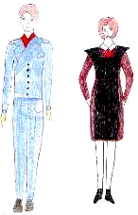 | 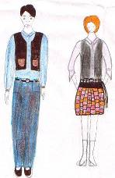 | 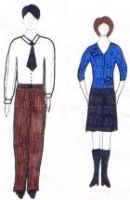 | 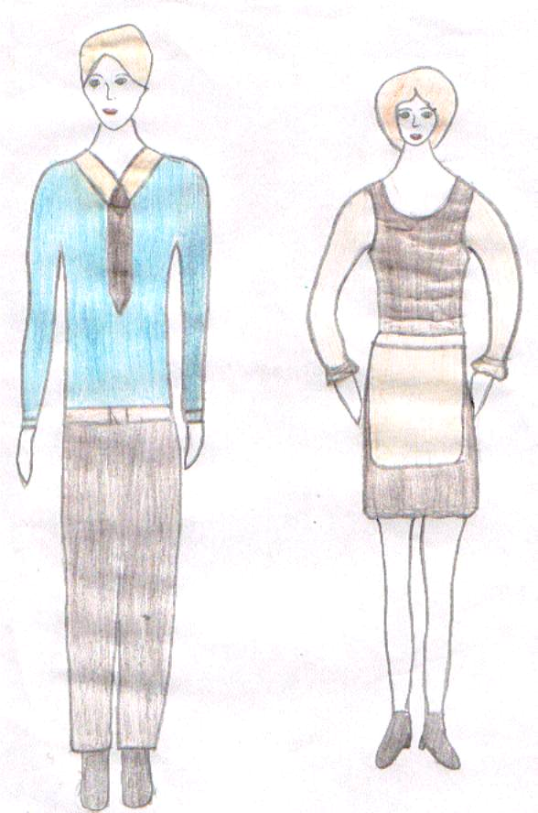

2) Характеристика наиболее ярких позиций участников круглого стола и формулировка единой позиции, к которой ближе всего подошли участники встречи.
- «Итак, отвечая на вопрос: учитывают ли подростки смысловую нагрузку надписи на английском языке, которая есть у них на одежде, можно констатировать, что, следуя моде, молодежь стремится от нее не отставать. А это значит, что в гардеробе каждого есть и даже не одна вещь, содержащая надпись на английском языке. Иногда она может содержать просто набор бессмысленных слов и фраз, иногда обидную и нецензурную лексику, а иногда на самом деле наполненную смыслом и хорошим юмором фразу. Однако нашему журналистскому исследованию удалось вынести на поверхность данную проблему и предложить подросткам задуматься, прежде чем купить очередную модную вещь с непонятным текстом».
- «Вообще, к надписям на одежде следует относиться настороженно. Окружающие воспринимают их зачастую, как слова, произнесенные вслух хозяином модного «прикида», что естественно, иначе правомерен вопрос - если ты не поддерживаешь написанные на твоей одежде слова, зачем ты ее нацепил на себя?»
- «Не так давно по этому поводу разгорелся целый международный скандал, затронувший Германию и Китай. За последние пару лет зафиксировано почти два десятка случаев, когда за непонятные надписи на майках, выполненные на арабском языке, или понятные, на английском, но с "шутками" по поводу бомб, носителей такой одежды секьюрити не пропускали на рейс в самолет. Таким образом, перефразируя знаменитую фразу, можно утверждать – мы в ответе за то, что написано у нас на одежде».

5. Рефлексия
Заседание круглого стола заканчивается проведением социологического опроса среди участников:
- Оденете ли вы теперь вещь с надписью, значение которой вы не знаете? (да / нет)
- Уместна ли в школе одежда с надписями? (да / нет)
- Была ли вам полезна данная встреча и почему?
- Какие еще проблемы вам хотелось бы обсудить в ходе журналистского расследования?
- Понравилось ли вам обсуждение в форме круглого стола? Ваши пожелания.

Информационные ресурсы:
1. Васильев А. История надписи на одежде / sweetbay.livejournal.com/11139.html
2. Степанищев А. Т. Методический справочник учителя истории. – М.: Гуманит. изд. центр ВЛАДОС, 2001. – 320 с.
- Петрова Е. Статьи по психологии рекламы / www.gestalt.sp.ru/materials/adv/id58/

4. Сидоров Г. О. Система для лингвистической оценки психологических профилей / Лаборатория естественного языка и обработки текста, центр компьютерных исследований: Национальный политехнический институт, Мехико

